Det elektromagnetiska fältet kan på sätt och vis liknas vid ett mekaniskt system

En kula upphängd i en fjäder kan svänga upp och ner. I svängningen förflyttas energin mellan lagrad energi i en spänd fjäder och rörelseenergi i en kula. När kulan är längst ner och högst upp har fjädern sin högsta energi. Precis mitt emellan har kulan sin högsta rörelseenergi. Gravitationen finns med som en teknisk detalj! Den har inget med själva svängningen att göra!
Om nu fjädern är upphängd i ett snöre så kan alltihopa också svänga som en pendel och vi får två svängningsmoder.

Uppe i jonosfären kan det elektromagnetiska fältet svänga tillsammans med elektroner. Det kan ske på två olika sätt:

- Dels som en vanlig elektromagnetisk transversell våg som vi liknar vid en pendelsvängning. Den transversella svängningen kommer att modifieras av elektronerna, men elektronerna behövs inte för svängningen! Energierna som svänger är elektriska och magnetiska.
- Dels kan elektronerna agera som ”fjäder/kula” och de behövs då för själva svängningen. Energierna som svänger är då elektronernas rörelseenergi och det elektriska fältets energi.

Dessa två typer av svängningar verkar vara helt oberoende av varandra.
Kulans svängning i fjädern och i pendeln verkar också vara helt oberoende av varandra.

Det elektromagnetiska fältet kan på sätt och vis liknas vid ett mekaniskt system

En kula upphängd i en fjäder kan svänga upp och ner. I svängningen förflyttas energin mellan lagrad energi i en spänd fjäder och rörelseenergi i en kula. När kulan är längst ner och högst upp har fjädern sin högsta energi. Precis mitt emellan har kulan sin högsta rörelseenergi. Gravitationen finns med som en teknisk detalj! Den har inget med själva svängningen att göra!
Om nu fjädern är upphängd i ett snöre så kan alltihopa också svänga som en pendel och vi får två svängningsmoder.

Uppe i jonosfären kan det elektromagnetiska fältet svänga tillsammans med elektroner. Det kan ske på två olika sätt:

- Dels som en vanlig elektromagnetisk transversell våg som vi liknar vid en pendelsvängning. Den transversella svängningen kommer att modifieras av elektronerna, men elektronerna behövs inte för svängningen! Energierna som svänger är elektriska och magnetiska.
- Dels kan elektronerna agera som ”fjäder/kula” och de behövs då för själva svängningen. Energierna som svänger är då elektronernas rörelseenergi och det elektriska fältets energi.

Dessa två typer av svängningar verkar vara helt oberoende av varandra.
Kulans svängning i fjädern och i pendeln verkar också vara helt oberoende av varandra.

Resonanskoppling!

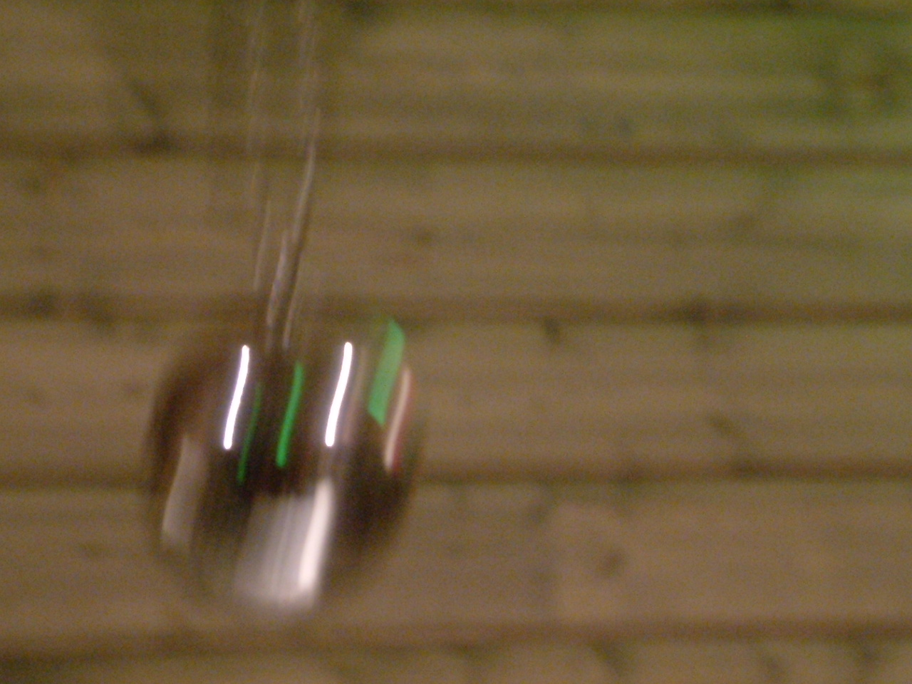

Betrakta den upphängda kulan! Om vi ryckvis ändrar längden på snöret får vi kulan att svänga i fjädern samtidigt som pendellängden ändras. Det går inte att påverka pendelsvängningen på samma sätt. Med lite tålamod kan man få kulan att svänga kraftigt samtidigt som man får en bestämd pendellängd för kulans möjliga pendelsvängningar. Med ytterligare tålamod finner man att vid en viss pendellängd börjar kulan svänga som en pendel och fjädersvängningen avtar för att om en stund komma tillbaka. Det finns en liten koppling mellan de två svängningarna. För denna koppling måste det finnas en resonans mellan svängningarna. Pendeln måste svänga med halva frekvensen som kulan svänger i fjädern med.

I jonosfären kan motsvarande hända och en lokal elektron/elektrisk svängning kan övergå i en elektromagnetisk som kan lämna jonosfären och nå jordytan. Den elektron/elektriska svängningen kan aldrig lämna jonosfären och nå jordytan då det inte finns elektroner i atmosfären.

c.j. Norrskenets koder i Norrskensporten, Lycksele 2005

Resonanskoppling!

Betrakta den upphängda kulan! Om vi ryckvis ändrar längden på snöret får vi kulan att svänga i fjädern samtidigt som pendellängden ändras. Det går inte att påverka pendelsvängningen på samma sätt. Med lite tålamod kan man få kulan att svänga kraftigt samtidigt som man får en bestämd pendellängd för kulans möjliga pendelsvängningar. Med ytterligare tålamod finner man att vid en viss pendellängd börjar kulan svänga som en pendel och fjädersvängningen avtar för att om en stund komma tillbaka. Det finns en liten koppling mellan de två svängningarna. För denna koppling måste det finnas en resonans mellan svängningarna. Pendeln måste svänga med halva frekvensen som kulan svänger i fjädern med.

I jonosfären kan motsvarande hända och en lokal elektron/elektrisk svängning kan övergå i en elektromagnetisk som kan lämna jonosfären och nå jordytan. Den elektron/elektriska svängningen kan aldrig lämna jonosfären och nå jordytan då det inte finns elektroner i atmosfären.

c.j. Norrskenets koder i Norrskensporten, Lycksele 2005

